TRƯỜNG ĐẠI HỌC NAM CẦN THƠ

**KHOA CÔNG NGHỆ THÔNG TIN**

🙠🕮🙢



**BÁO CÁO ĐỒ ÁN CƠ SỞ 1**

**TÊN ĐỀ TÀI**

**Quản lý và kinh doanh**

**quán ăn**

**Ngành Công Nghệ Thông Tin**

**Mã số ngành 748201**

**GVHD: Võ Văn Phúc Sinh viên thực hiện:**

**GVPB:Ngô Hồ Anh Khôi Lê Trần Hoài Bảo - 1910088**

**Văn Hữu Trọng - 192032 Lớp: DH19TIN03**

**Cần Thơ, Ngày 03 Tháng 05 Năm 2022**

TRƯỜNG ĐẠI HỌC NAM CẦN THƠ

**KHOA CÔNG NGHỆ THÔNG TIN**

🙠🕮🙢



**BÁO CÁO ĐỒ ÁN CƠ SỞ 1**

**TÊN ĐỀ TÀI**

**Quản lý và kinh doanh**

**quán ăn**

**Ngành Công Nghệ Thông Tin**

**Mã số ngành 748201**

**GVHD: Võ Văn Phúc Sinh viên thực hiện:**

**GVPB:Ngô Hồ Anh Khôi Lê Trần Hoài Bảo - 1910088**

**Văn Hữu Trọng - 192032 Lớp: DH19TIN03**

**Cần Thơ, Ngày 03 Tháng 05 Năm 2022**

**CHẤP THUẬN CỦA HỘI ĐỒNG**

Đề tài “**Web quản lý và kinh doanh quán ăn”**, do sinh viên Lê Trần Hoài Bao và Văn Hữu Trọng thực hiện dưới sự hướng dẫn của **thầy:Võ Văn Phúc**. Đề tài đã báo cáo và được Hội đồng chấm đồ án thông qua ngày .....................................

|  |  |
| --- | --- |
| **Ủy viên** | **Thư ký** |
|  |  |
| --------------------------------------- | --------------------------------------- |
| **GHI CHỨC DANH, HỌ, TÊN** | **GHI CHỨC DANH, HỌ, TÊN** |

|  |  |
| --- | --- |
| **Phản biện 1** | **Phản biện 2** |
|  |  |
| --------------------------------------- | --------------------------------------- |
| **GHI CHỨC DANH, HỌ, TÊN** | **GHI CHỨC DANH, HỌ, TÊN** |

|  |  |
| --- | --- |
| **Cán bộ hướng dẫn** | **Chủ tịch Hội đồng** |
|  |  |
| --------------------------------------- | --------------------------------------- |
| **GHI CHỨC DANH, HỌ, TÊN** | **GHI CHỨC DANH, HỌ, TÊN** |

# LỜI CẢM ƠN

Với lòng biết ơn sâu sắc và tình cảm chân thành cho phép chúng em gửi lời cảm ơn chân thành nhất tới:

Trường Đại học Nam Cần Thơ,khoa công nghệ thông tin, cùng các giảng viên đã tận tình chỉ dạy và tạo điều kiện giúp đỡ em trong quá trình học tập, nghiên cứu và hoàn thành đề tài.

Đặc biệt chúng em xin bày tỏ lòng biết ơn sâu sắc đến thầy Võ Văn Phúc người hướng dẫn và cũng là người đã luôn tận tình hướng dẫn, chỉ bảo, giúp đỡ và động viên chúng em trong suốt quá trình nghiên cứu và hoàn thành đề tài nghiên cứu này.

Mặc dù, đã cố gắng rất nhiều nhưng đây là đồ án đầu tiên nên không tránh khỏi những thiếu sót; chúng em rất mong nhận được sự thông cảm, chỉ dẫn, giúp đỡ và đóng góp ý kiến của quý thầy cô, các cán bộ quản lí và các bạn đang học cùng chúng em tại Trường Đại học Nam Cần Thơ .

**Em xin chân thành cảm ơn!**

**Cần Thơ, ngày… tháng … năm 202…**

**Người thực hiện**

**Sinh viên**

**-------------------------------**

**Lê Trần Hoài Bảo**

**Văn Hữu Trọng**

# LỜI CAM KẾT

Tôi xin cam kết nội dung Đồ án này được hoàn thành dựa trên kết quả nghiên cứu của tôi và kết quả nghiên cứu này chưa từng được dùng cho bất cứ đồ án cùng cấp nào khác.

Cần Thơ, ngày … tháng … năm ….

**Đại diện sinh viên thực hiện**

**Lê Trần Hoài Bảo**

***Văn Hữu Trọng***

# NHÂN XÉT CỦA GIẢNG VIÊN HƯỚNG DẪN

*Cần Thơ, ngày …. tháng …..năm 202…*

**Giảng viên hướng dẫn**

**Võ Văn Phúc**

# NHÂN XÉT CỦA GIẢNG VIÊN PHẢN BIỆN

*Cần Thơ, ngày …. tháng …..năm 202…*

**Giảng viên phản biện**

**Ngô Hồ Anh Khôi**

Mục Lục

**CHƯƠNG 1: GIỚI THIỆU ĐỀ TÀI** 1

1.1 Lý Do Chọn Đề Tài: 1

1.2 Ý nghĩa của đề tài 1

**CHƯƠNG 2: CƠ SỞ LÝ THUYẾT** 2

2.1 Nội Dung Nghiên Cứu: 2

2.1.1 Cơ sở lý luận và ý nghĩa thực tiễn của đề tài 2

2.1.2 Phương pháp nghiên cứu 2

a) Giải pháp thực hiện 2

b) Đối tượng và phạm vi nguyên cứu 2

2.2 Các Công Nghệ Áp Dụng Vào Đề Tài: 3

**CHƯƠNG 3: Phân tích Hệ thống và CSDL** 6

3.1 Phân Tích Cài Đặt: (Phân Tích Hệ Thống) 6

3.1.1 Phân tích chức năng : 6

3.2 Cơ sở dữ liệu: 7

3.2.1 Chuẩn Hóa Dữ Liệu Quan Hệ: 7

3.2.2 Quan Niệm Dữ Liệu: 8

**CHƯƠNG 4: GIAO DIỆN VÀ KẾT QUẢ** 12

4.1 Phần Thiết Kế Giao Diện: 12

4.1.1 Phần giao diện của người dùng 12

4.1.2 Phần giao diện admin 16

**CHƯƠNG 5: KẾT LUẬN VÀ ĐÁNH GIÁ** 21

1. Nhận xét 21

2. Ưu điểm: 21

3. Nhược điểm 21

4. Hướng phát triển 21

**Danh mục hình ảnh**

Hình 3‑1: Mô hình dữ liệu quan hệ (ERD) 10

Hình 3‑2: DFD mức 0 10

Hình 3‑3: DFD mức 1 11

Hình 3‑4: Mô hình luận lý 11

Hình 4‑1: Màn hình chính 12

Hình 4‑2: Menu chính 12

Hình 4‑3: Giao diện đăng nhập (Login) User và Admin 13

Hình 4‑4: Giao diện đăng ký (SignIn) User 14

Hình 4‑5: Giỏ hàng 14

Hình 4‑6:Giao diện thanh toán 15

Hình 4‑7:Lịch sử mua hàng 15

Hình 4‑8:Thống kê doanh số bán hàng 16

Hình 4‑9:Danh sách nhân viên 17

Hình 4‑10:Danh sách chức vụ 17

Hình 4‑11:Các khu vực làm việc 17

Hình 4‑12:Danh sách hàng hóa trong kho 17

Hình 4‑13:Danh sách mã hàng 18

Hình 4‑14:Trạng thái của hàng hóa 18

Hình 4‑15:Danh sách món ăn 18

Hình 4‑16:Danh mục menu 19

Hình 4‑17:Thể loại của món ăn 19

Hình 4‑18:Danh sách đơn đặt hàng 19

Hình 4‑19:Danh sách đặt bàn 20

# GIỚI THIỆU ĐỀ TÀI

## Lý Do Chọn Đề Tài:

Internet hiện đang là công cụ liên kết xã hội lớn nhất thế giới và đang ngày càng trở nên phổ biến và đóng một vai trò quan trọng trong đời sống con người. Internet đem lại lợi ích vô cùng to lớn cho con người hơn bất kì nền công nghiệp truyền thống nào khác cũng như nguồn lợi khổng lồ mà có thể mang lại cho các nhà đầu từ.

Ngày nay, với sự bùng nổ của ngành công nghệ thông tin, Internet lại càng có ý nghĩa quan trọng hơn đối với doanh nghiệp sản xuất kinh doanh, dịch vụ. Với công cụ Internet, các doanh nghiệp có thể quảng cáo, giới thiệu sản phẩm, dịch vụ của mình phổ biến hơn với chi phí thấp hơn và phổ biến hơn công tác tiếp thị, quảng cáo, giới thiệu sản phẩm, dịch vụ của mình đến với người tiêu dùng để đạt được lợi thế cạnh tranh cao trên thị trường.

## Ý nghĩa của đề tài

Đề tài giúp chúng em nắm vững được cấu trúc client-server, làm quen với lập trình ứng dụng web và cách thức hoạt động của asp.net. Đồng thời cũng giúp chúng em tiếp cận nghiệp vụ của một hệ thống bán điện thoại di động. Đề tài còn giúp chúng em có thêm kinh nghiệm tổ chức và phân tích hệ thống khi bắt đầu thiết kế 1 website, đồng thời cũng nắm được luồng dữ liệu trong mô hình MVC

# CƠ SỞ LÝ THUYẾT

## Nội Dung Nghiên Cứu:

### **Cơ sở lý luận và ý nghĩa thực tiễn của đề tài**

* Giúp nhóm em hiểu rõ về quy trình và nghiệp vụ quản lý và bán hàng trực tuyến.
* Tiếp cận và làm quen với các yêu cầu thực tế của quán ăn cho một Website bán hàng.
* Ứng dụng đề tài vào quá trình Bán hàng trực tuyến cho quán ăn.
* Nâng cấp Website để phục vụ các yêu cầu trong quá trình bán hàng của quán ăn.

### **Phương pháp nghiên cứu**

* Khảo sát thực tế ( cụ thể là trang web quản lý và kinh doanh quán ăn )
* Thu thập các tài liệu liên quan đến nghiệp vụ kinh doanh và quản lý trực tuyến.

### **Giải pháp thực hiện**

* Môi trường phát triển ứng dụng:
* Lập trình bằng ngôn ngữ C#
* Sử dụng Entity Framework với mô hình MVC
* Làm giao diện với Html, Css và Javascript
* Lập trình cơ sở dữ liệu (SQL Server)
* Công cụ xây dựng cơ sở dữ liệu SQL Server 2019
* Công cụ đã dùng để xây dựng ứng dụng: Visual Studio.NET 2019
* Môi trường triển khai ứng dụng:

+ Hệ điều hành Windows 10

+ Để chạy được Website yêu cầu máy phải cài ít nhất một trình duyệt web.

+ Yêu cầu .NET FRAMEWORK 5.0 trở lên.

### **Đối tượng và phạm vi nguyên cứu**

* Với khoảng thời gian có hạn nên chúng em đã giới hạn phạm vi nguyên cứu ở một mức độ hợp lý cho mình.
* Xây dựng các chức năng cho khách hàng.
* Xây dựng các chức năng cho quản trị viên.
* Tìm hiểu một vài công nghệ mới ứng dụng trên ASP.NET (Entity Framework với mô hình MVC).

## Các Công Nghệ Áp Dụng Vào Đề Tài:

Để phát triển và hoàn thiện đề tài, bằng cách tiếp cận công nghệ mới hiện nay. Nhóm em đã áp dụng các công nghệ như sau vào đề tài:**Net.core**, thư viện Jquery để viết code Javascript nhanh hơn.

**ASP.NET CORE:** Là một open-source mới và framework đa nền tảng (cross-platform) cho việc xây dựng những ứng dụng hiện tại dựa trên kết nối đám mây, giống như web apps, IoT và backend cho mobile.Ứng dụng ASP.NET Core có thể chạy trên .NET Core hoặc trên phiên bản đầy đủ của .NET Framework. Nó được thiết kế để cung cấp và tối ưu development framework cho những dụng cái mà được triển khai trên đám mây (clound) hoặc chạy on-promise.Nó bao gồm các thành phần theo hướng module nhằm tối thiểu tài nguyên và chi phí phát triển, như vậy bạn giữ lại được sự mềm giẻo trong việc xây dựng giải pháp của bạn. Bạn có thể phát triển và chạy những ứng dụng ASP.NET Core đa nền tảng trên Windows, Mac và Linux. Bạn có thể tạo ra các ứng dụng web có thể testing theo mô hình MVC(Model-View-Controller).Bạn có thể xây dựng HTTP services cái mà hỗ trợ nhiều định dạng và có đầy đủ hỗ trợ cho nội dung của dữ liệu trả về. Razor cung cấp một ngôn ngữ hiệu quả để tạo Views.Tag Helper cho phép code server side tham gia vào việc tạo và render phần tử HTML.Model Binding tự động ánh xạ dữ liệu từ HTTP request tới tham số của method action.Model Validation tự động thực hiện validate client và server. ASP.NET Core được thiết kế để tích hợp một cách liên tục với nhiều client-side frameworks, bao gồm AngularJS, KnockoutJS và Bootstrap. Trong đồ án cơ sở 1 này chúng em sử dụng ASP.NET CORE xuyên suốt từ đầu đến cuối của chương trình.

**AJAX:** AJAX là chữ viết tắt của cụm từ Asynchronous Javascript and XML. AJAX là phương thức trao đổi dữ liệu với máy chủ và cập nhật một hay nhiều phần của trang web, hoàn toàn không reload lại toàn bộ trang. Ajax được viết bằng Javascript chạy trên client, tức là mỗi browser sẽ chạy độc lập hoàn toàn không ảnh hưởng lẫn nhau. Về mặt kỹ thuật, nó đề cập đến việc sử dụng các đối tượng XmlHttpRequest để tương tác với một máy chủ web thông qua Javascript. AJAX là một trong những công cụ giúp chúng ta đem lại cho người dùng trải nghiệm tốt hơn. Khi cần một thay đổi nhỏ thì sẽ không cần load lại cả trang web, làm trang web phải tải lại nhiều thứ không cần thiết. AJAX được sử dụng để thực hiện một callback. Được dùng để thực hiện việc truy xuất dữ liệu hoặc lưu trữ dữ liệu mà không cần phải reload lại toàn bộ trang web. Với những server nhỏ thì việc này cũng tiết kiệm được băng thông cho chúng ta hơn. Cần gì thì chỉ gửi dữ liệu phần đó, load lại 1 phần nhỏ để cập nhật thông tin chứ không load cả trang. Bằng cách này thì có thể giảm thiểu được tốc độ tải trang giúp người dùng có trải nghiệm tốt hơn.Trang web bạn tạo ra cũng sẽ đa dạng và động hơn.

**JQUERY:** jQuery là một thư viện JavaScript đa tính năng, nhỏ gọn, nhanh, được tạo bởi John Resig vào năm 2006 với một phương châm hết sức ý nghĩa: **Write less, do more - Viết ít hơn, làm nhiều hơn**. Nó đã giúp lập trình viên tiết kiệm được rất nhiều thời gian và công sức trong việc thiết kế website. jQuery cung cấp các phương thức xử lý sự kiện, hiệu ứng, tương tác chỉ với những dòng lệnh đơn giản. Các module chính mà của jQuery sử bao gồm: Ajax – xử lý Ajax, Atributes – xử lý thuộc tính của đối tượng HTML, Effect – xử lý hiệu ứng, Event – xử lý sự kiện, Form – xử lý form, DOM – xử lý Data Object Model, Selector – xử lý luồng lách các đối tượng HTML, Hiệu ứng và hoạt hình. Jquery rất nhanh và có thể mở rộng, Jquery cải thiện được hiệu suất của một chương trình ứng dụng. Giúp các ứng dụng web tương thích với các trình duyệt khác nhau. Mỗi trình duyệt khác nhau có thể quy định cách viết mã lệnh Javascript để thực hiện cùng một công việc theo các cách khác nhau. Ví dụ một số trình duyệt không hỗ trợ sự kiện DOMContentLoaded trong phương thức addEventListener() mà lại hỗ trợ sự kiện load hoặc onreadystatechange hoặc onload. Do đó dẫn tới việc lập trình viên Javascript thường phải rất vất vả khi xử lý sự khác biệt này. Sử dụng thư viện jQuery cho phép bạn có thể viết mã lệnh Javascript chạy được trên hầu hết các loại trình duyệt khác nhau với cùng một code.

**CSS:** **CSS** là chữ viết tắt của Cascading Style Sheets, nó là một ngôn ngữ được sử dụng để **tìm và định dạng** lại các phần tử được tạo ra bởi các ngôn ngữ đánh dấu ([HTML](https://topdev.vn/blog/html-la-gi/)). Nói ngắn gọn hơn là ngôn ngữ tạo phong cách cho trang web. Bạn có thể hiểu đơn giản rằng, nếu HTML đóng vai trò định dạng các phần tử trên website như việc tạo ra các đoạn văn bản, các tiêu đề, bảng,…thì CSS sẽ giúp chúng ta có thể thêm style vào các phần tử HTML đó như đổi bố cục, màu sắc trang, đổi màu chữ, font chữ, thay đổi cấu trúc…

CSS được phát triển bởi **W3C** ([World Wide Web Consortium](https://www.w3.org/)) vào năm 1996, vì HTML không được thiết kế để gắn tag để giúp định dạng trang web.

Phương thức hoạt động của CSS là nó sẽ tìm dựa vào các vùng chọn, vùng chọn có thể là tên một thẻ HTML, tên một ID, class hay nhiều kiểu khác. Sau đó là nó sẽ áp dụng các thuộc tính cần thay đổi lên vùng chọn đó.

Mối tương quan giữa HTML và CSS rất mật thiết. HTML là ngôn ngữ markup (nền tảng của site) và CSS định hình phong cách (tất cả những gì tạo nên giao diện website), chúng là không thể tách rời.

**HTML:** **HTML** là chữ viết tắt của **Hypertext Markup Language**. Nó giúp người dùng tạo và cấu trúc các thành phần trong trang web hoặc ứng dụng, phân chia các đoạn văn, heading, links, blockquotes, vâng vâng. HTML không phải là ngôn ngữ lập trình, đồng nghĩa với việc nó không thể tạo ra các chức năng “động” được. Nó chỉ giống như Microsoft Word, dùng để bố cục và định dạng trang web. Khi làm việc với HTML, chúng ta sẽ sử dụng cấu trúc code đơn giản (tags và attributes) để đánh dấu lên trang web. Ví dụ, chúng ta có thể tạo một đoạn văn bằng cách đặt văn bản vào trong cặp tag mở và đóng văn bản ***<p>*** và ***</p>*.**

**JAVASCRIPT:** JavaScript là ngôn ngữ phức tạp hơn HTML hay CSS. Và nó không được phát hành ở dạng beta cho đến năm 1995. Ngày nay, JavaScript được hỗ trợ bởi tất cả các trình duyệt web hiện đại. Và được sử dụng trên hầu hết mọi trang web trên web để có chức năng mạnh mẽ và phức tạp hơn.

JavaScript là ngôn ngữ lập trình dựa trên logic. Nó có thể được sử dụng để sửa đổi nội dung trang web. Và khiến nó hoạt động theo nhiều cách khác nhau để đáp ứng với hành động của người dùng. Các cách sử dụng phổ biến cho JavaScript bao gồm các hộp xác nhận, kêu gọi hành động và thêm các danh tính mới vào thông tin hiện có.

JavaScript là ngôn ngữ lập trình cho phép các nhà phát triển web thiết kế các trang web tương tác. Hầu hết các hành vi động mà bạn sẽ thấy trên một trang web là nhờ JavaScript. Nó giúp tăng cường các hành vi và kiểm soát mặc định của trình duyệt. Ngôn ngữ lập trình này có thể làm rất nhiều thứ trên trang web của bạn. Nó làm cho mọi thứ trở nên tiện nghi hơn bao giờ hết. Tuy nhiên để học được ngôn ngữ này bạn cần phải rất kiên trì. Bởi đây là ngôn ngữ khá phức tạp và khó để học.

Với những chia sẻ về vai trò của lập trình HTML, CSS và JavaScript trong việc xây dựng website. Mong rằng các bạn sẽ có những cái nhìn tổng quan hơn về ngành lập trình này. Chúc bạn thành công. Nếu yêu thích, bạn hãy bắt tay ngay vào tìm hiểu sâu hơn về HTML, CSS và JavaScript.

**CÁC GIAO THỨC API:** API là các phương thức, giao thức kết nối với các thư viện và ứng dụng khác. Nó là viết tắt của Application Programming Interface – giao diện lập trình ứng dụng. API cung cấp khả năng cung cấp khả năng truy xuất đến một tập các hàm hay dùng. Và từ đó có thể trao đổi dữ liệu giữa các ứng dụng. Web API: là hệ thống API được sử dụng trong các hệ thống website. Hầu hết các website đều ứng dụng đến Web API cho phép bạn kết nối, lấy dữ liệu hoặc cập nhật cơ sở dữ liệu. Ví dụ: Bạn thiết kế chức nằng login thông Google, Facebook, Twitter, Github… Điều này có nghĩa là bạn đang gọi đến API của. Hoặc như các ứng dụng di động đều lấy dữ liệu thông qua API. API trên hệ điều hành: Windows hay Linux có rất nhiều API, họ cung cấp các tài liệu API là đặc tả các hàm, phương thức cũng như các giao thức kết nối. Nó giúp lập trình viên có thể tạo ra các phần mềm ứng dụng có thể tương tác trực tiếp với hệ điều hành. API của thư viện phần mềm hay framework: API mô tả và quy định các hành động mong muốn mà các thư viện cung cấp. Một API có thể có nhiều cách triển khai khác nhau và nó cũng giúp cho một chương trình viết bằng ngôn ngữ này có thể sử dụng thư viện được viết bằng ngôn ngữ khác. Ví dụ bạn có thể dùng Php để yêu cầu một thư viện tạo file PDF được viết bằng C++. API hiện nay đều tuân thủ theo tiêu chuẩn REST và HTTP, tạo sự thân thiện dễ sử dụng với nhà phát triển. Giúp người dùng dễ dàng truy cập, dễ hiểu hơn. Web API hiện đại dùng cho các đối tượng cụ thể, chẳng hạn như mobile developer với document, version khác nhau. API key: Đây là loại code (string) được truyền tải bởi các chương trình máy tính gọi là API để xác định chương trình, nhà phát triển hoặc người dùng nó tới trang web. Các API key được sử dụng với mục đích nhằm giới hạn, kiểm soát sử dụng API.

# Phân tích Hệ thống và CSDL

## Phân Tích Cài Đặt: (Phân Tích Hệ Thống)

### **Phân tích chức năng :**

* Chức năng giỏ hàng:

Khi khách hàng chọn mua một sản phẩm, sản phẩm đó sẽ được thêm vào giỏ hàng và giỏ hàng ngay lập tức mở ra để khách hàng có thể biết sản phẩm đó đã thêm thành công vào giỏ hàng.

Ở giỏ hàng, khách hàng có thể nhìn thấy ảnh đại diện của sản phẩm, tên sản phẩm, giá tiền gốc của sản phẩm, đặc biệt là số lượng sản phẩm. Tại đây, khách hàng có thể thay đổi số lượng sản phẩm đặt hàng tùy theo nhu cầu của khách hàng, số lượng tối thiểu là 1, không giới hạn số lượng tối đa. Khách hàng có thể bỏ sản phẩm ra khỏi giỏ hàng bằng cách nhấn vào nút xóa.

* Chức năng đặt hàng:

Đây là chức năng quan trọng của hệ thống, sau khi thêm các sản phẩm muốn mua vào giỏ hàng, khách hàng nhấn nút Thanh toán, sau đó hệ thống sẽ chuyển khách hàng tới trang đăng nhập.

Tại đây, khách hàng có thể điền các thông tin cần thiết để giao hàng như email, họ tên, số điện thoại liên lạc và địa chỉ giao hàng. Khách hàng tự nhập địa chỉ giao hàng

Đáp ứng nhu cầu UI của khách hàng. Tại đây, khách hàng có thể xem lại lần nữa những sản phẩm đã thêm vào giỏ hàng, bao gồm ảnh sản phẩm, tên sản phẩm, số lượng và thành tiền của mỗi sản phẩm.

Cuối cùng khách hàng đặt hàng, thông tin sẽ được lưu trữ, đưa ra thông báo đặt hàng thành công hoặc thất bại (do lỗi dữ liệu hoặc liên kết database), sau đó chuyển khách hàng về trang chủ và làm trống giỏ hàng.

- Chức năng đăng kí, đăng nhập, đăng xuất khách hàng:

Nếu khách hàng chưa có tài khoản thì khách hàng phải đăng ký tài khoản để thực hiện chức năng mua hàng. Khi tài khoản đặt hàng thành công, hệ thống sẽ tự động lưu lại thông tin đơn hàng bao gồm : Tên khách hàng, địa chỉ, Số lượng món ăn,….

- Chức năng thao tác với cơ sở dữ liệu của admin:

Admin có thể thêm, sửa và xem chi tiết các dữ liệu quan trọng của hệ thống như món ăn, nhân viên,hàng hóa trong kho, …

Ngoài ra, admin có quyền xem chi tiết các đơn đặt hàng,các bàn đã được đặt và đánh dấu đã xác nhận

## Cơ sở dữ liệu:

### **Chuẩn Hóa Dữ Liệu Quan Hệ:**

**TaiKhoan** (**Id int**,User nvarchar(200),PasswordHash varbinary(200), PasswordSatl varbinary(200),FullName nvarchar(200),IsAdmin bit, CreateDate datetime ).

**MaHang (Id int,** LoaiHang nvarchar(max), TongSoLuong int, DisplayOrder int ,DeleteDate datetime**)**

**TrangThaiKho** (**Id int**,TrangThai nvarchar(max), DisplayOrder int).

**KhoQuan** (**Id int**, Thucpham nvarchar(max), SoLuong int, ngaynhap datetime, DisplayOrder int,*IdTrangThai int*, *MaHangId int* , *IdTaiKhoan int* ).

**NhanVien** (**Id int**, HoTen nvarchar(max), DiaChi nvarchar(Max),SDT nvarchar(max),NgayVaoLam datetime,Luong int, DisplayOrder int, *IdChucVuNV int*, *IdKVLamViec int* , *idTaiKhoan int* ).

**ChucVu** (**Id int**, ChucVuNv nvarchar(max),DisplayOrder int).

**KVLamViec (Id int,** KVucLamViecnvarchar(max), DisplayOrder int).

**Menu(Id int,** ThucDon nvarchar(max), Mota nvarchar(max),GiaTien int, duongdan,SLDaBan int, DisplayOrder int, ***IdDanhMuc int***, ***IdTheThoai int***, ***idTaiKhoan int***)

**TheLoaiMenu**( **Id int,** TheLoai nvarchar(max),DisplayOrder int )

**DanhMucMenu**( **Id int,** DanhMucnvarchar(max),DisplayOrder int )

**DatBan(Id int,** TenKH nvarchar(max),SDT nvarchar(max), KhuVuc nvarchar(max), Ngay datetime, Gio datetime,DisplayOrder int, Duyet bit**)**

**DatHang( Id int,** TenKH nvarchar(max), SDT nvarchar(max),DiaChi nvarchar(max),Sotien int, ThoiGianDatHang datetime, DisplayOrder int, Duyet bit, ***IdTaiKhoan int***)

**ChiTietDonHang (*IdDatHang int*, *IdMenu int* ,**SoLuong int, ThanhTien int**)**

### **Quan Niệm Dữ Liệu:**

1. **Các Loại Thực Thể:**
2. **Thực thể Tài Khoản**

Mô tả thông tin Tài khoản. Mỗi Tài khoản sẽ có một id tài khoản(id), tên đăng nhập (user), mật khẩu (password),sait(passwordsail) , tên (FullName), tài khoản là admin(IsAdmin),

1. **Thực thể Nhân Viên**

Mô tả thông tin nhân viên. Mỗi nhân viên sẽ có id sinh viên (id), Họ và tên(HoTen),Địa chỉ(Diachi),Số điện thoại(SDT),Lương(Luong),Ngày vào làm(NgayVaoLam),Làm ở khu vực nào(IdKVLamViec),Chức vụ là gì(IdChucVu),thứ tự hiển thị(DisplayOrder)

1. **Thực thể KVLamViec**

Mô tả thông tin Khu vực làm việc. Mỗi khu vực là việc sẽ có mã riêng(id),

Tên Khu vực làm việc(KVucLamViec),thứ tự hiển thị(DisplayOrder)

1. **Thực thể ChucVu**

Mô tả thông tin Chức vụ. Mỗi chức vụ là việc sẽ có mã riêng(id), Tên chức vụ (ChucVuNV),thứ tự hiển thị(DisplayOrder)

1. **Thực thể KhoQuan**

Mô tả thông tin Kho quán. Mỗi Món hàng trong kho sẽ có mã riêng(id), Tên món hàng(Thucpham),Số lượng(Soluong),Ngày nhập(ngaynhap), thứ tự hiển thị(DisplayOrder),Mã hàng (IdMaHang),tài khoản thêm món hàng(IdTaiKhoan)

1. **Thực thể MaHang**

Mô tả Mã Hàng . Mỗi mã hàng có một id,Tên mã hàng(LoaiHang), thứ tự hiển thị(DisplayOrder)

1. **Thực thể TrangThaiKho**

Mô tả thực thể Trạng thái kho. Mỗi trạng thái có ID duy nhất (id) , tên trạng thái(TrangThai), thứ tự hiển thị(DisplayOrder),

1. **Thực thể Menu**

Mô tả thực thể Menu. Mỗi món có ID duy nhất (id), tên món ăn(ThucDon),mô tả món(Mota),Giá(GiaTien),đường dẫn lưu tên ảnh của món ăn(duongdan),Số lượng món đã bán(SLDaBan),Thuộc danh mục nào(IdDanhMuc),Thuộc thể loại nào(IdTheLoai), thứ tự hiển thị(DisplayOrder).

1. **Thực thể TheLoaiMenu**

Mô tả thực thể Thể loại meniu. Mỗi thể loại có ID duy nhất (id), tên thể loại(TheLoai), thứ tự hiển thị(DisplayOrder).

1. **Thực thể DanhMucMenu**

Mô tả thực thể Danh mục Menu. Mỗi trạng thái có ID duy nhất (id), tên danh mục (DanhMuc), thứ tự hiển thị(DisplayOrder).

1. **Thực thể DatBan**

Mô tả thực thể Đặt bàn. Mỗi đơn đặt bàn có ID duy nhất (id),Tên Khách Hàng(TenKH), Số điện thoại(SDT),Khu Vực(KhuVuc), Ngày Đặt (Ngay),Giờ Đặt(Gio),Đã được xác nhận hay chưa (Duyet), thứ tự hiển thị(DisplayOrder).

1. **Thực thể DatHang**

Mô tả thực thể Đặt hàng. Mỗi trạng thái có ID duy nhất (id), ),Tên Khách Hàng(TenKH), Số điện thoại(SDT),Số tiền(SoTien),Thời gian đặt hàng (ThoiGianDatHang),Tài khoản đặt hàng( IdTaiKhoan) ,Đã được xác nhận hay chưa (Duyet), thứ tự hiển thị(DisplayOrder).

1. **Thực thể ChiTietDonHang**

Mô tả thực thể Chi tiết đơn hàng. Chi tiết của đơn đặt hàng nào (IdDatHang), Tên món ăn(IdMenu),Số lượng(SoLuong), Thành tiền (ThanhTien).

1. **Mô hình dữ liệu quan hệ (ERD):**

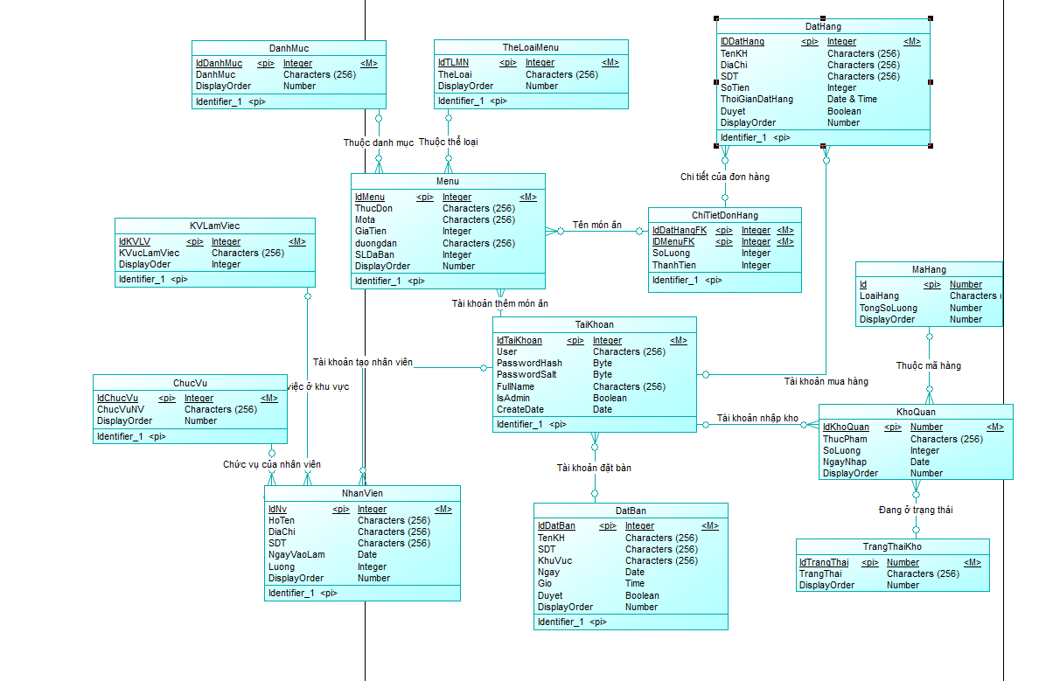

Hình 3‑1: Mô hình dữ liệu quan hệ (ERD)

1. **Mô hình luồng dữ liệu phân cấp (DFD):**

**Mức 0:**

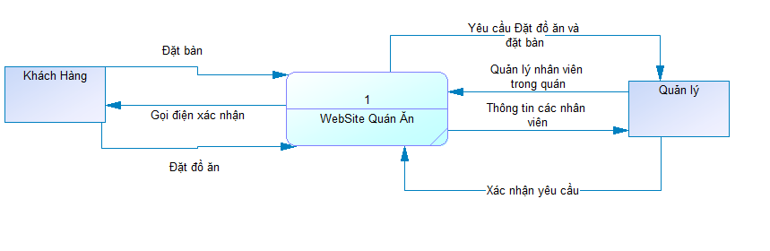

Hình 3‑2: DFD mức 0

**Mức 1:**

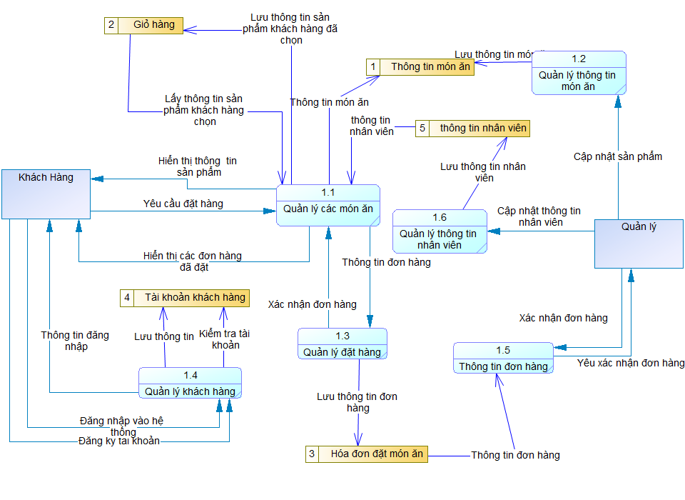

Hình 3‑3: DFD mức 1

1. **Mô hình mức luận lý:**

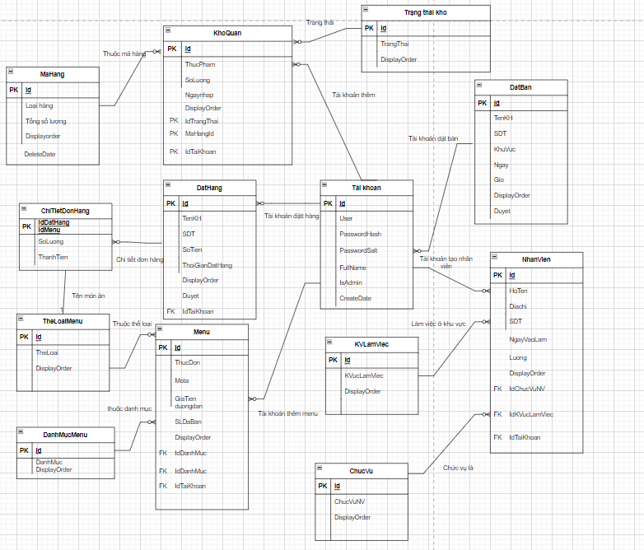

Hình 3‑4: Mô hình luận lý

# GIAO DIỆN VÀ KẾT QUẢ

## Phần Thiết Kế Giao Diện:

### **Phần giao diện của người dùng**

**a)Thiết kế màn hình chính:**

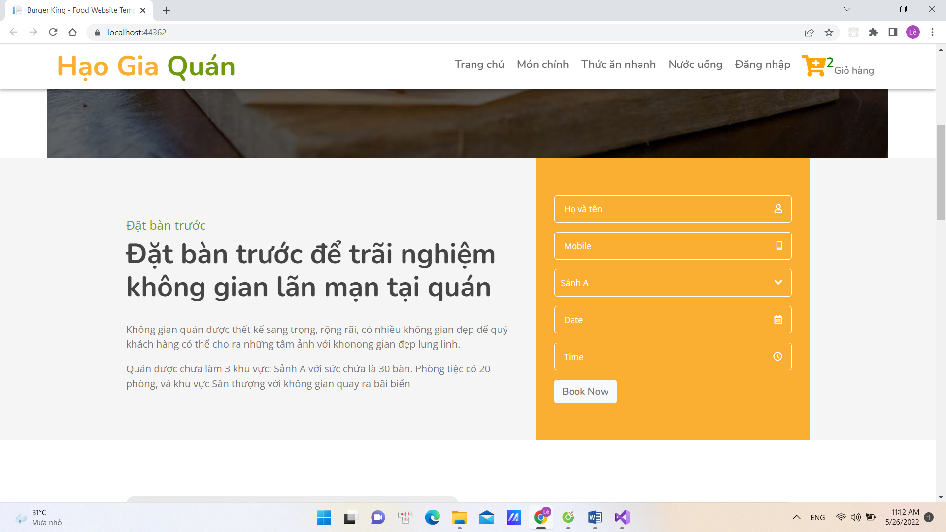

Hình 4‑1: Màn hình chính

- Trang chủ: Trang xuất hiện đầu tiên khi truy cập vào trang web

- Ở trang chủ có chức năng đặt bàn, khách hàng có thể đặt bàn trực tiếp ở trang này

**b)Giao diện các món ăn:**

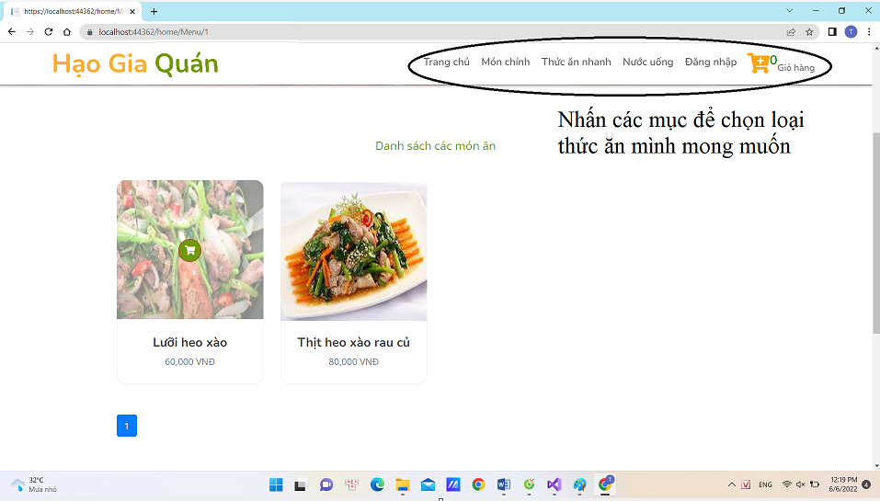

Hình 4‑2: Menu chính

-Khách hàng ấn cách tùy chọn ở thanh navbar phía trên để chọn danh mục thức ăn mà mình cần, khi chọn được món ăn vừa ý thì ấn nút có biểu tượng giỏ hàng để thêm món ăn đó vào giỏ hàng

- Nếu khách hàng có tài khoản có thể ấn nút đăng nhập trên thanh navbar để tiến hành mua hàng, còn nếu chưa có tài khoản thì tiến hành đăng ký tài khoản

**c)Thiết kế giao diện đăng nhập/ đăng ký (Login/SignIn) dành cho khách hàng:**

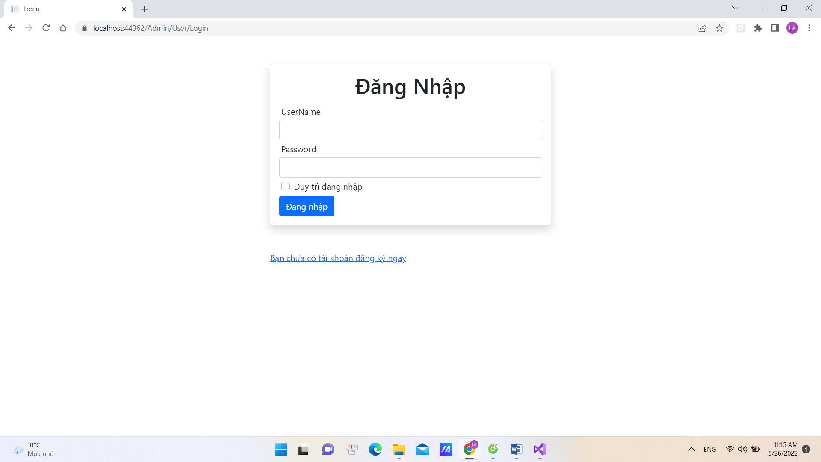

Hình 4‑3: Giao diện đăng nhập (Login) User và Admin

* Chức năng đăng nhập dành cho admin và khách hàng. Khi tiến hành đăng nhập hệ thống sẽ tiến hành kiểm tra xem tài khoản đó là tài khoản Admin hay là tài khoản khách hàng
* Nếu tài khoản là tài khoản có quyền admin, sau khi đăng nhập xong sẽ trả về giao diện admin
* Nếu tài khoản là tài khoản quyền khách hàng, sau khi đăng nhập xong sẽ trả về giao diện trang chủ

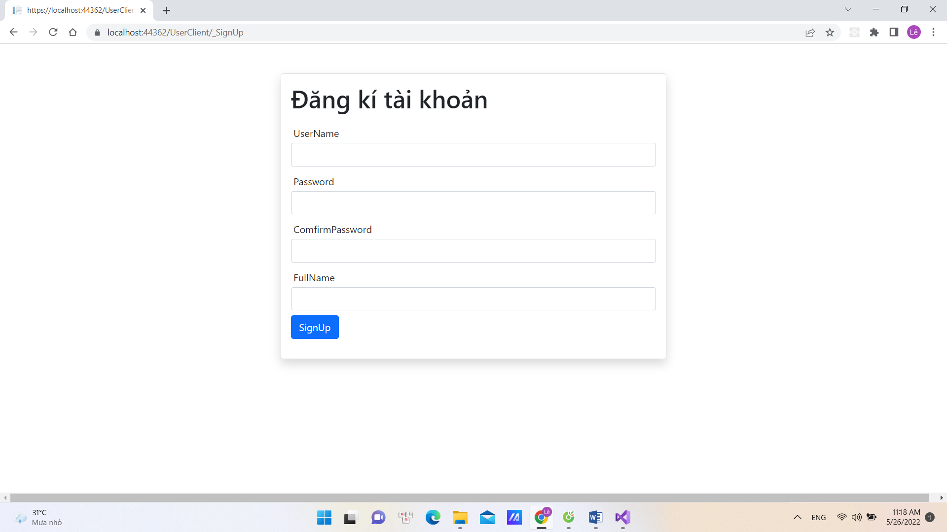

Hình 4‑4: Giao diện đăng ký (SignIn) User

* Trang đăng ký dành cho khách hàng: Khách hàng điền đầy đủ thông tin và nhấn tạo tài khoản

1. **Giỏ hàng và giao diện mua thanh toán:**

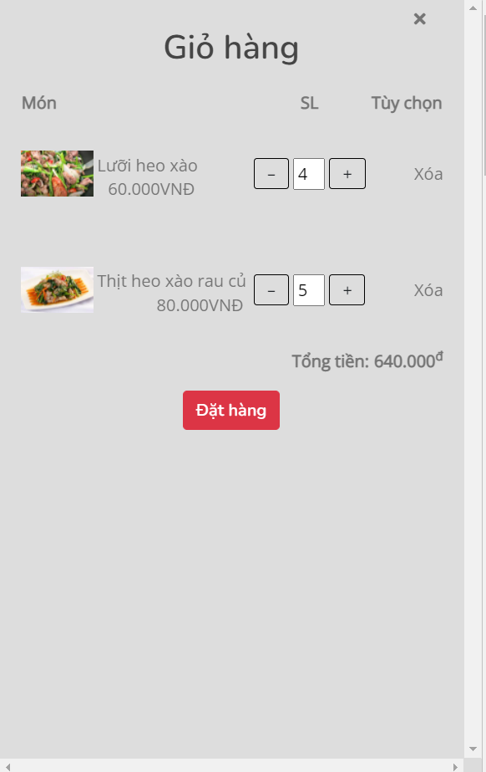

Hình 4‑5: Giỏ hàng

* Khi ấn vào nút thêm vào giỏ hàng thì dữ liệu sẽ được thêm vào giao diện giỏ hàng , ấn vào giỏ hàng trên thanh navbar để xem
* Sau kiểm tra và chỉnh sửa số lượng theo ý muốn, khách hàng ấn nút đặt hàng để chuyển sang trang thanh toán

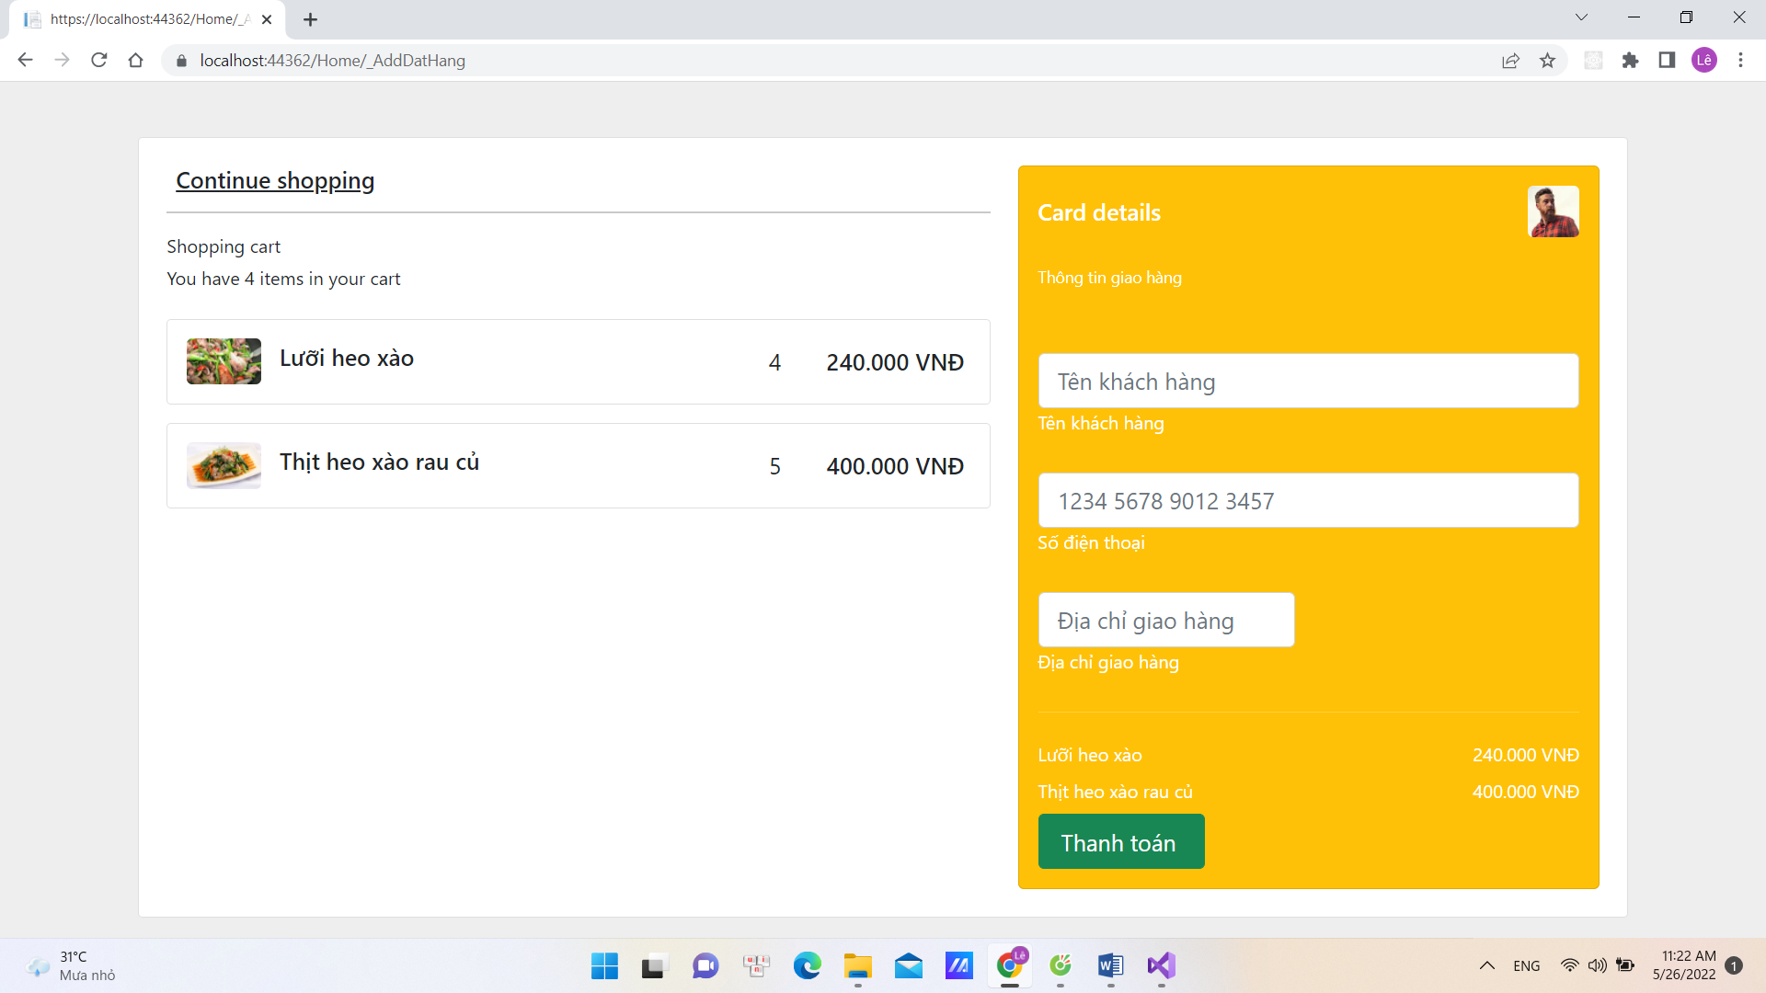

Hình 4‑6:Giao diện thanh toán

* Nếu như khách hàng đã đăng nhập xong thì khi ấn đặt hàng sẽ chuyển đến trang thanh toán
* Khách hàng kiểm tra lại món, số lượng và điền tên, số điện thoại, địa chỉ giao hàng và sao đó đặt hàng

1. 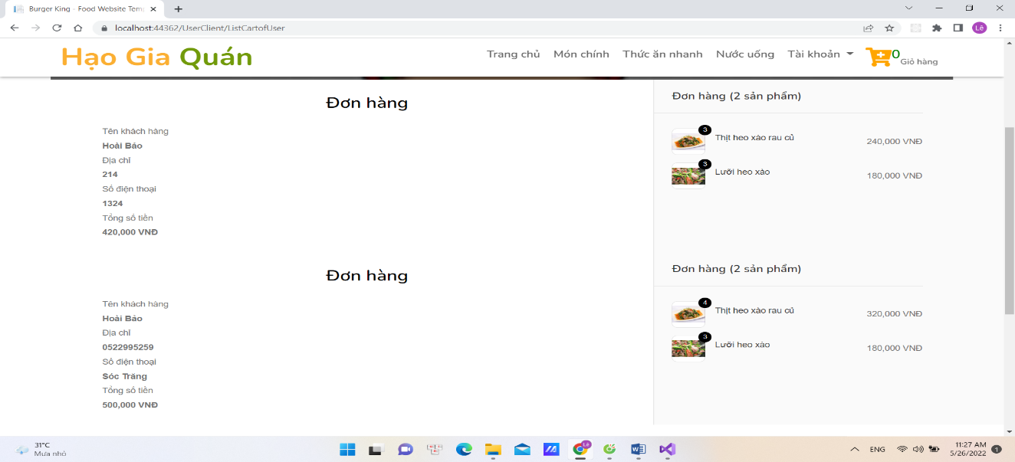**Xem lịch sử mua hàng:**

Hình 4‑7:Lịch sử mua hàng

- Các đơn hàng của khách hàng sẽ đơn lưu lại , khách hàng ấn vào tài khoản trên thanh navbar chọn Tài khoản -> Đơn hàng của bạn để xem

### **Phần giao diện admin**

**a) Thống kê doanh số bán hàng**

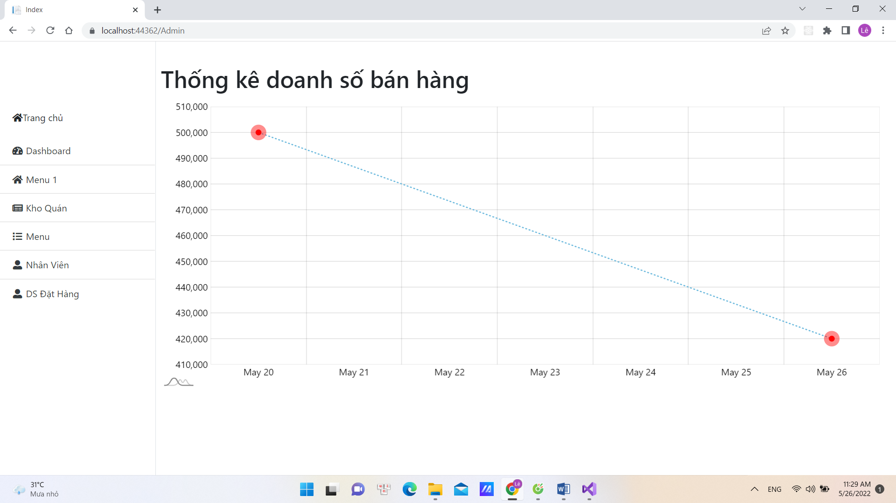

Hình 4‑8:Thống kê doanh số bán hàng

* Giao diện của admin khi đăng nhập bằng tài khoản admin
* Trang thống kê doanh số bán hàng, hệ thống tất cả số tiền của hóa đơn trong 1 ngày để làm dữ liệu thống kê

1. **Quản lý nhân viên trong quán, chức vụ và khu vực làm việc**

* Quản lý nhân viên trong quán bao giồm cả chức vụ và khu vực làm việc của họ
* Thông tin quản lý bao gồm: Họ và tên , địa chỉ, lương, ngày vào làm,…
* Tài khoản có quyền admin có toàn quyền thêm, sửa, xóa các nhân viên, chức vụ và khu vực làm việc

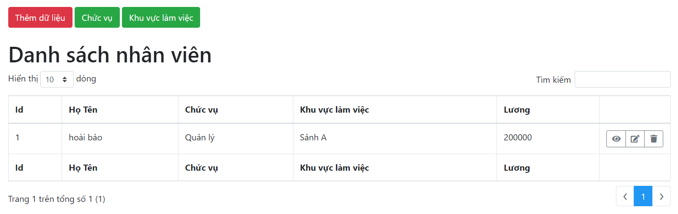

Hình 4‑9:Danh sách nhân viên

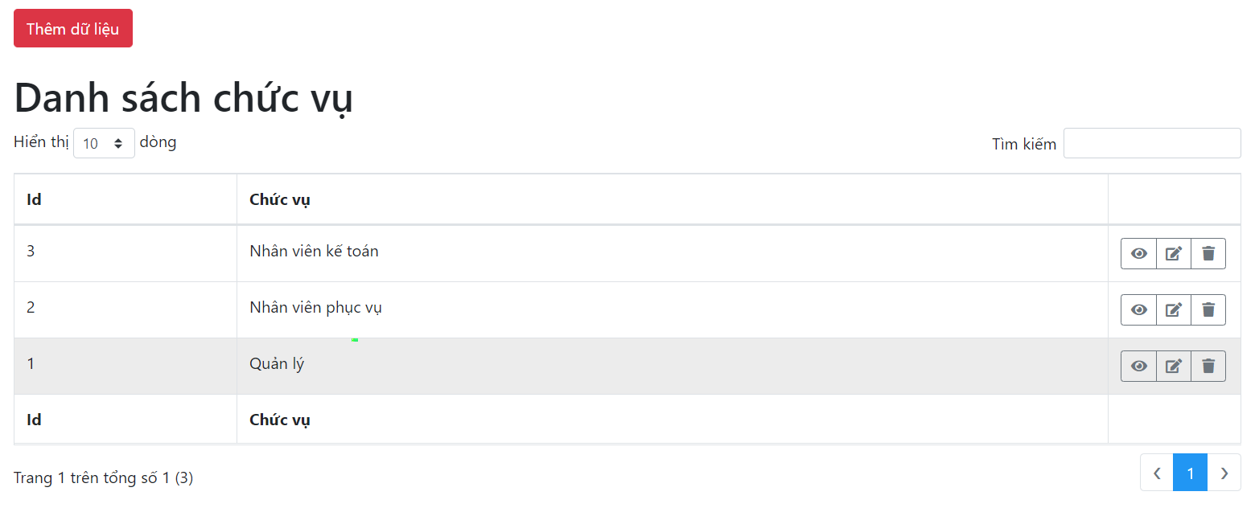

Hình 4‑10:Danh sách chức vụ

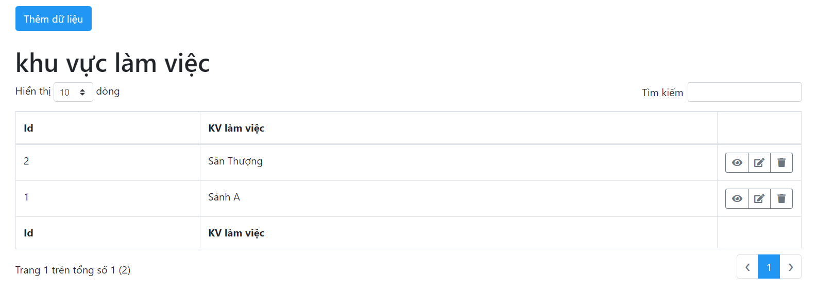

Hình 4‑11:Các khu vực làm việc

1. **Quản lý kho và các phần liên quan đến kho**

* Quản lý hàng hóa trong kho: Tên, Số lượng ,Trạng thái,Mã hàng
* Tài khoản có quyền admin có thể tùy ý thêm sửa xóa các hàng hóa trong kho và danh mục

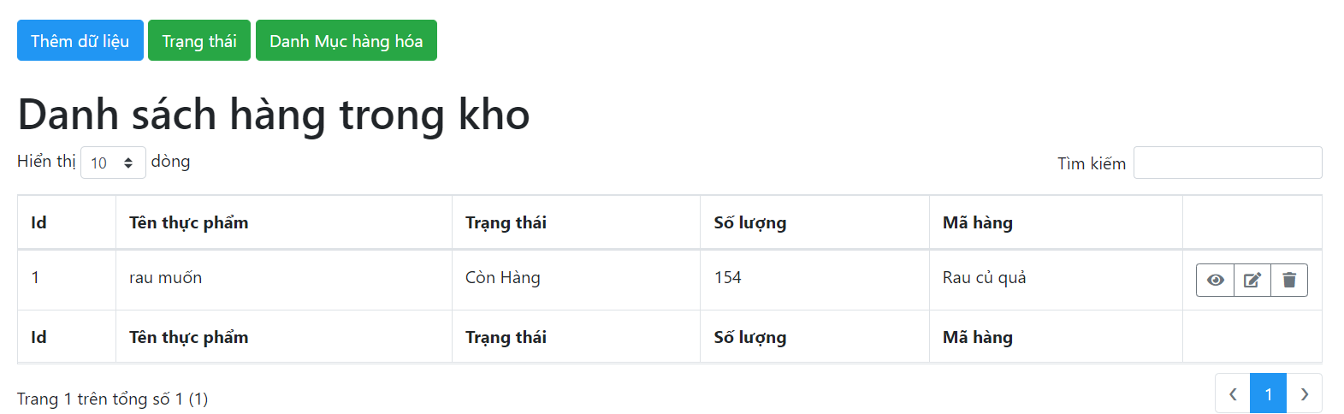

Hình 4‑12:Danh sách hàng hóa trong kho

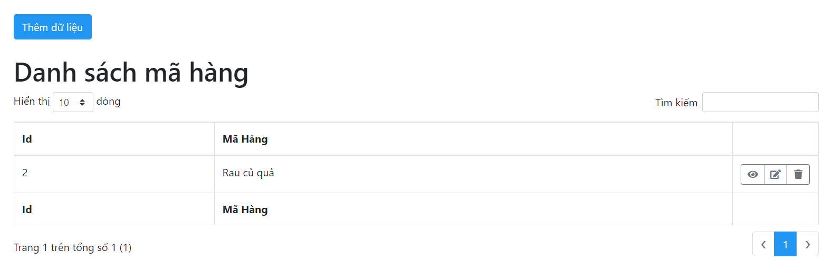

Hình 4‑13:Danh sách mã hàng

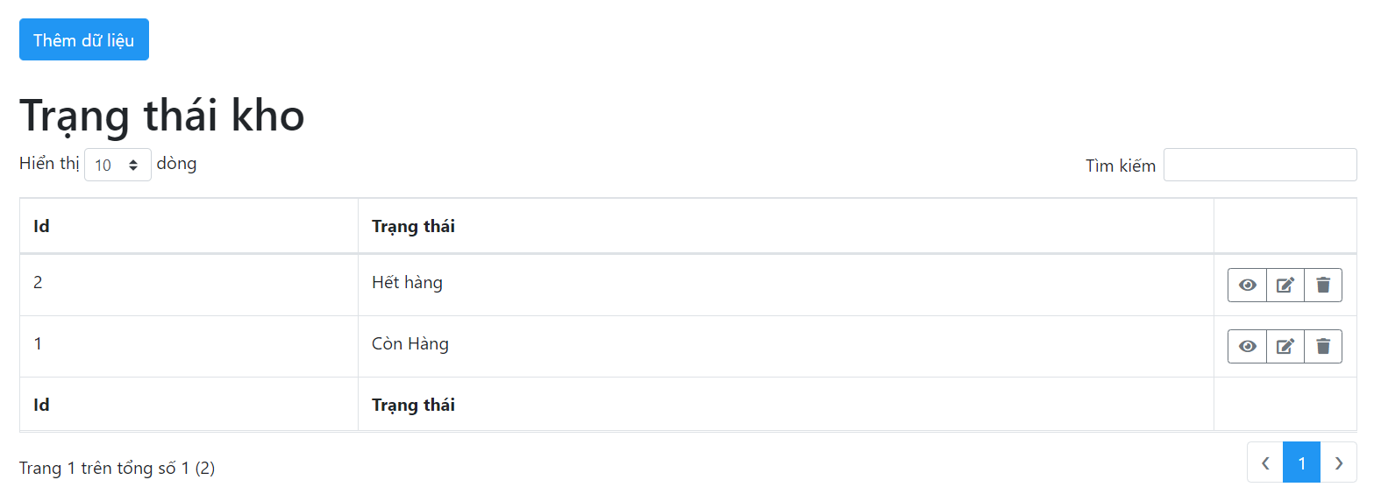

Hình 4‑14:Trạng thái của hàng hóa

1. **Quản lý Món ăn và các phần liên quan**

* Quản lý các món ăn quán, khi có món ăn mới, tài khoản admin tiến hành thêm món ăn đó vào trong danh sách các món ăn trong quán
* Danh mục và thể loại món ăn: Giúp cho khách hành thuật lợi hơi trong quá trình tìm kiếm món ăn và giúp lập trình viên dễ dàng tiếp tục phát triển các chức năng của trang web sau này

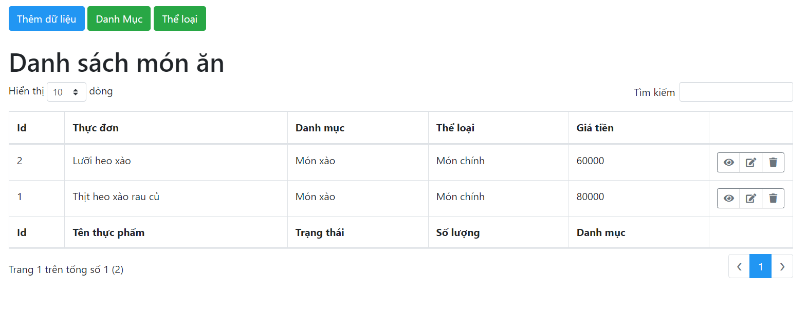

Hình 4‑15:Danh sách món ăn

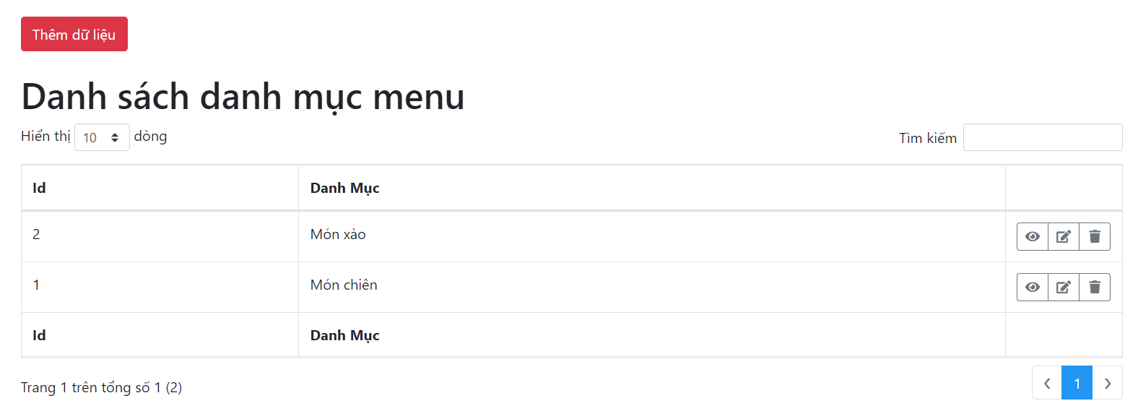

Hình 4‑16:Danh mục menu

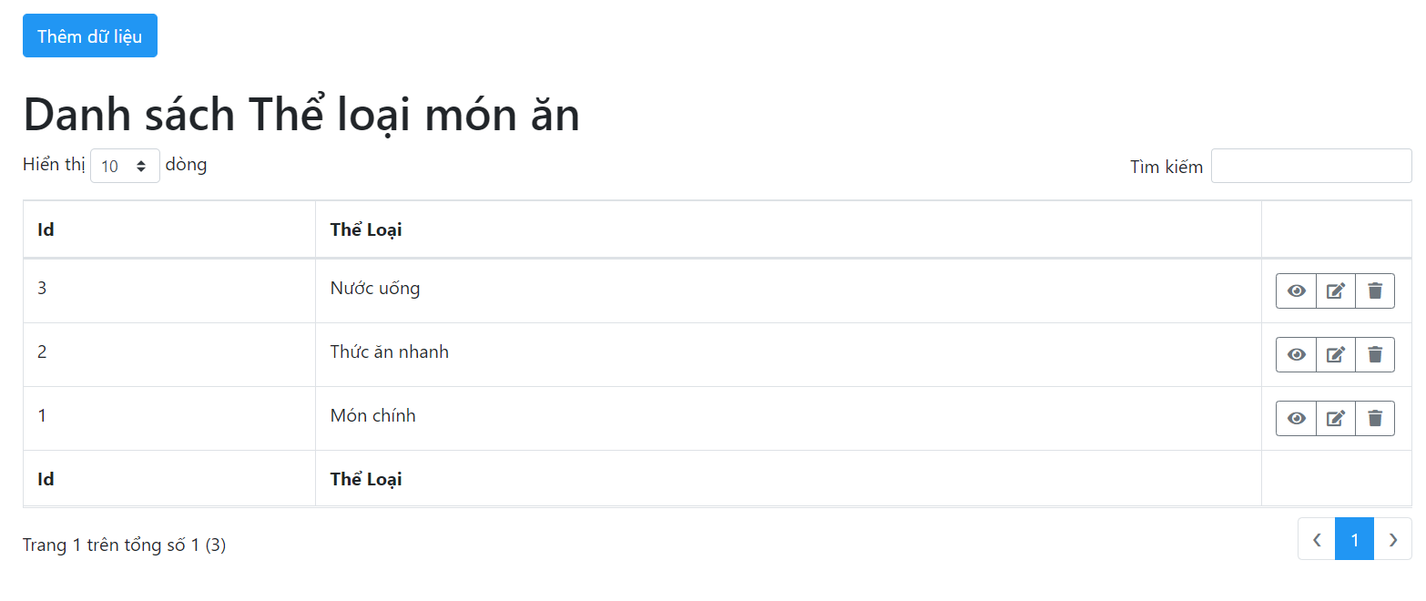

Hình 4‑17:Thể loại của món ăn

1. **Xác nhận đơn hàng và xác nhận việc đặt bàn**

* Admin sẽ vào đây để xác nhận các đơn đặt hàng hàng đặt bàn:
* Ấn nút xác nhận khi đã lên đơn hàng cho khách

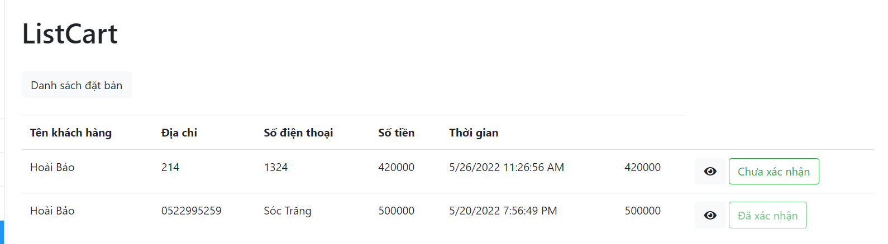

Hình 4‑18:Danh sách đơn đặt hàng

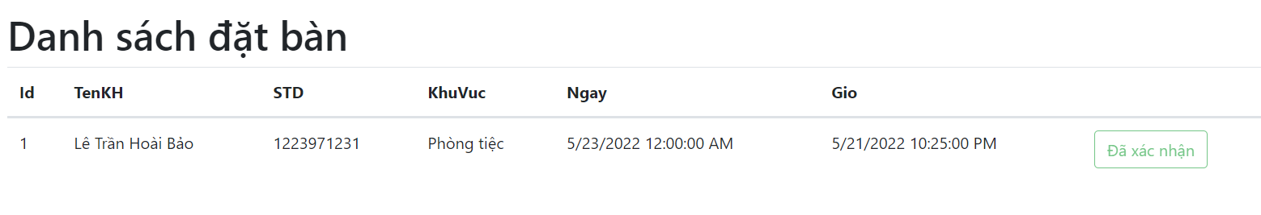

Hình 4‑19:Danh sách đặt bàn

# KẾT LUẬN VÀ ĐÁNH GIÁ

## Nhận xét

- Sau khi hoàn thiện một số chức năng chính cho website thì đã có thể đáp ứng nhu cầu sử dụng của khách hàng, tuy nhiên đây là lần đầu tiên nhóm tự phát triển và hoàn thiện một website nên còn nhiều sai sót trong quá trình làm cũng như hoàn thiện và chưa tối ưu như những website bán hàng online khác trên thị trường.

## Ưu điểm:

- Giao diện thân thiện với người dùng.

- Không có nhiều thao tác phức tạp nên giúp người dùng dễ dàng tiếp cận và sử dụng trang web.

- Giải quyết việc đặt món ăn, đặt bàn một cách nhanh chóng thông qua website, tiết kiện thời gian đi lại.

## Nhược điểm

- Chức năng, giao diện vẫn chưa chuyên nghiệp so với các website đã có trên Internet hiện nay.

- Còn thiếu các chức năng như : Thanh toán online, Chấm công cho nhân viên, Xếp lịch làm cho nhân viên

## Hướng phát triển

- Từ giao diện chương trình hoạt động trên nền tảng Web có thể phát triển thêm khả năng tương thích về giao diện khi chạy trên nền tảng di động ( Android, Ios,..) để khách hàng đặt mua hàng sẽ nhanh hơn khi không có máy tính từ đó sẽ tiếp cận được với nhiều người dùng hơn

Tài liệu tham khảo

1. Microsoft (ASP.NET Core 5.0), 2020 . Website : https://docs.microsoft.com/en-us/aspnet/core/release-notes/aspnetcore-5.0?view=aspnetcore-6.0, truy cập ngày 15/05/2022.

2. Learning Programming Tutorial, 2021. Website : https://www.youtube.com/watch?v=xSGseaZOxZM&list=PLp1Emx1rT4z9SuhC6kEX0gOPs8kj5bHXe&ab_channel=LearningProgrammingTutorial, truy cập ngày 20/05/2022.

3. https://stackoverflow.com/